Каз өмәсе.
Күп көч һәм вакыт сорый торган эшләрне өмә ясап, түләүсез, ирекле рәвештә җыелып, бергәләп, күмәкләп эшләү татар халкының борынгыдан килгән күркәм йолаларыннан берсе.
Көзге-кышкы күмәк йолалар һәм бәйрәмнәр арасында өмә аерым бер урын тота. Крестьян хуҗалыгында өмәләр ашлык сугу, утын әзерләү, бура күтәрү һ.б. кебек аеруча авыр һәм зур эшләрне кыска вакыт эчендә башкарып чыгу өчен үткәрелгән. Яшьләр өмәләргә аеруча игътибар биргәннәр. Кагыйдә буларак, яшьләр өмәгә бик теләп барган, авыр эшләрне бәйрәм кебек итеп башкарып чыга белгән. Эшне төгәлләгәч, төрле уеннар оештырылган.
Татар яшьләре каз өмәсен аеруча көтеп ала торган булганнар. Ул – бүтән өмәләрдән аермалы баларак, башыннын азагына кадәр кызлар өмәсе.
Безнең борынгы әби-бабаларыбыз казны бик яратканнар. Беренчедән, аның мамыгыннан мендәр, түшәк, ястыклар ясаганнар. Билгеле булганча, мендәр өемннән башка татар йортын күз алдына китереп тә булмый. Икенчедән, каз итеннән аш-су өчен бик әйбәтләп файдалана белгәннәр, шулпасын яратып ашаганнар. Күп төрле каз ашлары турында әйтәсе дә түгел; каз бәлеше, каз коймагы, каз тәбикмәге, каклаган каз... дисеңме. Җәй көннәрендә кипкән каз ите белән ит юклыгы да сизелмәгән. Каклаган каз бәйрәмнәрнең иң тәмле сыйларыннан саналган һәм санала да.
Инде борынгыдан калган йолаларга килсәк, анда каз билгеле бер урын алып торган. Улы яки кызының үз тормышын корыр вакыты җитсә, ана кеше берничә казын туйга дип саклаган, чөнки пар каз – ул туйның хөрмәтле күчтәнәче. Каз күтәреп килгән “күчтәнәчле кунак” башка вакытта да, гадәттә, аерым хөрмәткә лаек саналган. Гомәр Бәширов үзенең “Туган ягым – яшел бишек” әсәрендә каз өмәсенең “Кызлар килде утырмага ”бүлегендә бөтен нечкәлекләре белән тасвирлап бирә. Ул каз өмәсенең авыл тормышындагы бер кызыклы вакыйгасы итеп бирә, чөнки бу иң элек, матур итеп аралашу, күңел ачу, үз-үзеңне күрсәтү чарасы да булып торган. Шаян сүз, җыр, көлке өмәне җанландырган. Әсәрдә язылганча, каз өмәсе үткәрелә торган чорда авылга кунак кызлары да килгән. Гадәттә, кунак кызларын ихтирам күрсәтелгән, алар каз өмәсенең иң түрендә булган.
Каз өмәсе ничек оештырыла һәм үткәрелә соң? Башка өмәләр кебек, каз өмәсен оештыру һәм үткәрүнең үзенә генә хас тәртибе бар. Казлары күп кешеләр, иртәгә өмә уздырасы көнне үк, каз башына бер кыз, шул ук сандаканат сыдыручы кызларны чакырып чыга. Беренче чиратта өмәгә туган-тумача, күрше кызларын дәшәләр. Гадәттә, чакыруны балаларга кушалар.
Әйтелгән көнгә кызлар иртүк килеп җитәләр. Казларны эшкәртәләр, зур канатларын йолкып, сындыралар. Иң оста чистартылган казның бер генә шырпысы да (канат төпләре) калмый һәм бер җирдә дә тиресе ертылмый. Казлар йолкынып, эчләре алынып, баш-аяклары чистартылып бетә. Эре канатлары сыдырыла. Өмәнең иң күңелле вакыты – чистартылган казларны, көянтә башларына элеп, кызларның су буена баруы. Алар белән, сыдырылган канатларны алып, яшүсмер кызлар да бара. Алар канатларны су юлына бара торган сукмак буйлап тараталар. Монысы киләсе елда хуҗабикәнең казлары сукмакны тутырып йөрсен дигән теләк белән эшләнелә. Кызларның кайберләре өй җыештырырга кала.
“Бүтән кызлар һәммәсе дә көянтә башларныа берәр, икешәр каз элгәннәр, ә кунак кызының куллары буш... Күпереп торган сыек зәңгәр күлмәгенең итәген керләнмәсен дипме күтәргән.., буен-сыны уйнатып төшеп килә, агай, без күзләребезне ала алмас булдык.
Башка кызларның да өсләрендә гел яңа күлмәк белән кешлеккә генә кия торган яхшы бишмәт йә жикет, башларына күзеңнең явын алырдай аллы-яшелле шәлләр бөркәнгәннәр. Исең китмәле!”
“Туган ягым –яшел бишек ” әсәреннән алынган өзектәгечә кызлар каз
юарга матур киемнәрен киеп барганнар.Чөнки кызларга, гадәттә,
гармуннарын алып, егетләр иярә торган булган. Монда да җыр, такмак әйтү, чишмә буенда биюләр башкарылган.
“Казларны юып келәт киштәсенә менгереп эленгәч, кызлар эре көмеш чәчәкләр төшерелгән яшел, зәңгәр чиләкләр белән чишмәгә су алырга төшәләр. Китә шуннан су ташу!.. Күпер төбендәге егетләр һаман уйный да җырлый. Яннарынан узган кызларга берәр шаян сүз әйтеп йә булмаса күз кысып, каш сикертеп калалар.” ¹
Су буеннан кайтуга, кызларны “каз коймагы” көтеп тора. Каз коймагына күршедәге ятим карчыклар да чакырылырга мөмкин. Кичке караңгылык төшәр алдыннан өмәдә катнашкан кызларның әниләре чакырыла. Аларны каз шулпасында пешкән токмачлы аш, каз ите белән бәлеш пешереп сыйлыйлар.
Каз өмәсенең иң кызыгы кич белән. Кызлар, матур күлмәкләрен киеп, өмә булган өйгә җыйналалар. Җор телле, тапкыр сүзле кызлар ишек төбенә баса. Алар каз канаты “сата”. Егетләр өйгә һөнәрләрен күрсәтеп, канат “сатып” алганнан соң гына кертелә.
Татар халкының гореф-гадәтләрен яңарту, саклап калу максатыннан, без дә мәктәбебездә каз өмәсе оештырдык.

Түбәндәге сүрәтләрдә сез бәйрәмнең кайбер мизгелләрен күрә аласыз.
Мәктәптә каз өмәсе.
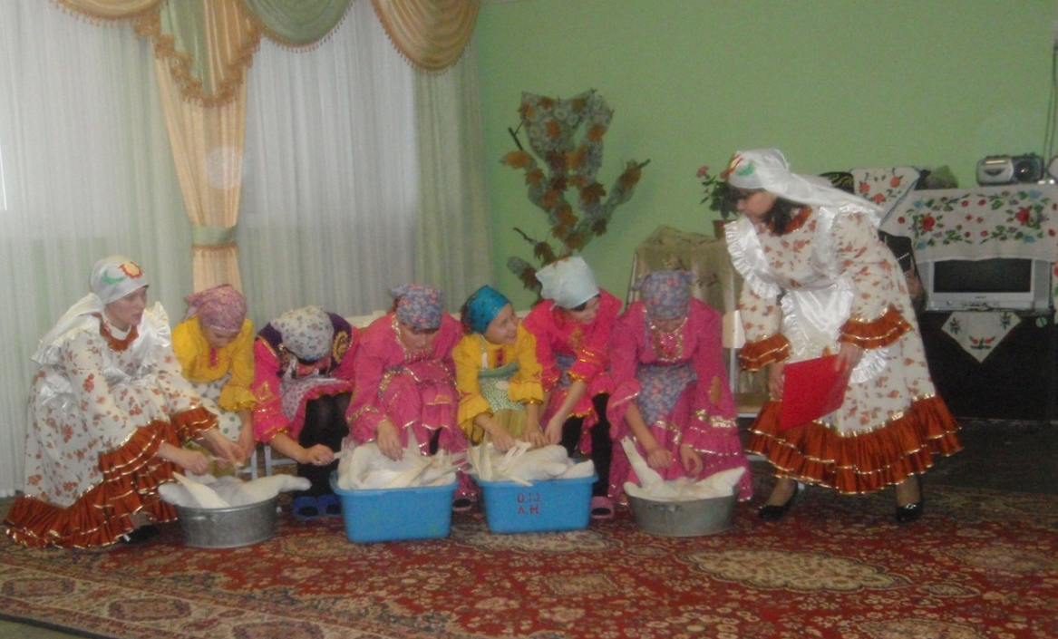
Күмәк хезмәт уен-көлке Үкенмәссез килсәгез,
Була каз өмәсендә. Кызык булачак монда.
Кызлар, егетләр җыела Җыр-биюләр булачак,
Зур шатлык һәммәсендә. Шатлык өстәр гармун да.
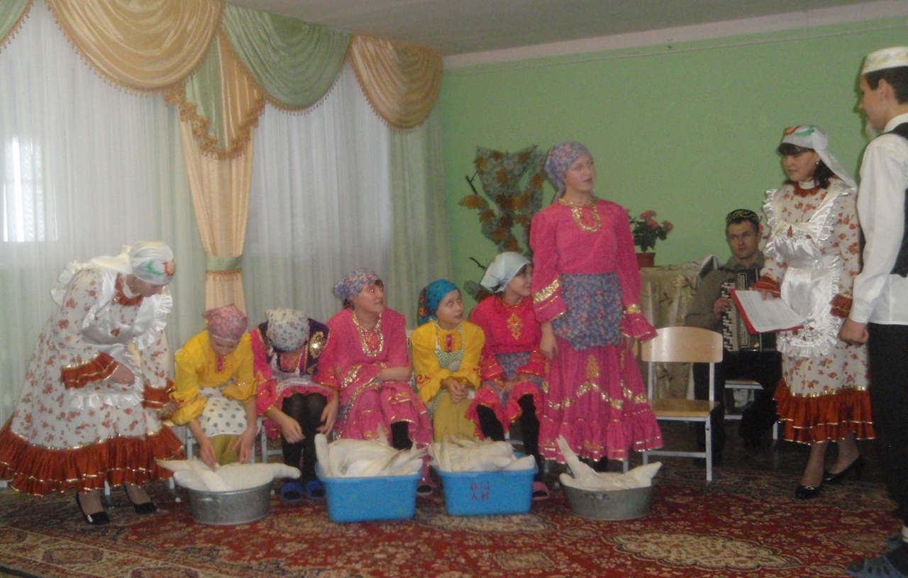
Җәйләр үтте, көзләр җитте Мы ощипываем гусей,
Бик симерде казларым. И это нам нравится.
Каз йолкыйлар тиңдәшләрем- Ведь с песнями и шутками
Күрше-тирә кызларым. Дело скоро ладится.
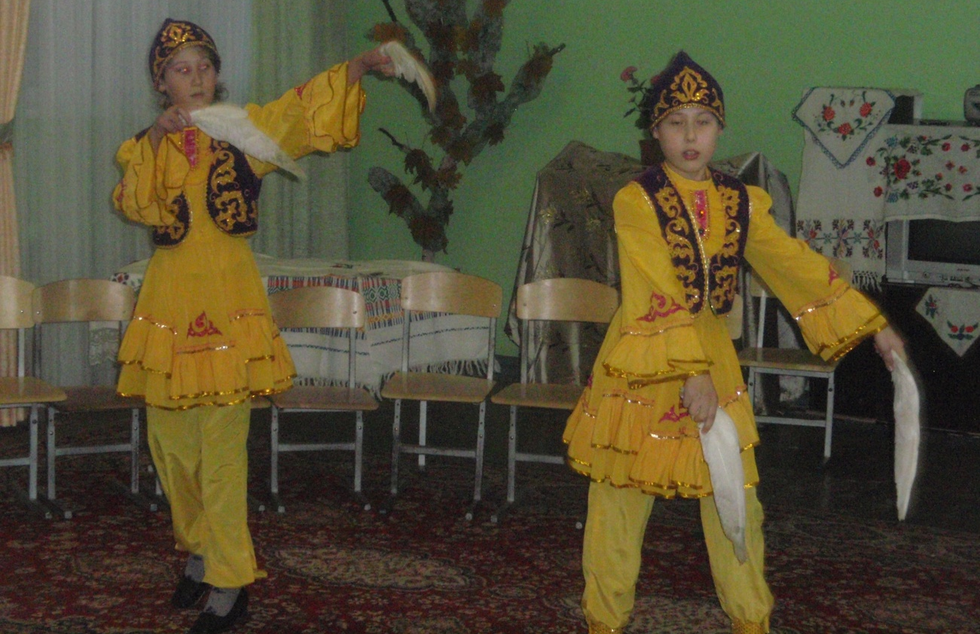
Челтәр элдем читәнгә, җилфер-җилфер итәргә
Без килмәдек буш китәргә, килдек алып китәргә!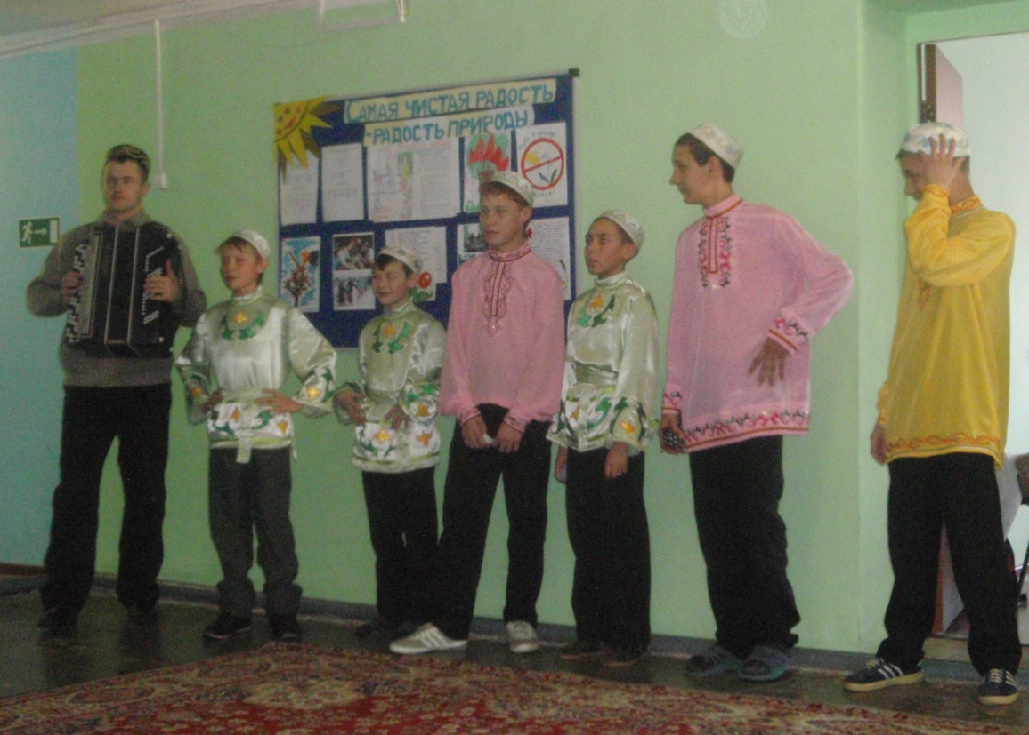

Алын алырсыз микән, гөлен алырсыз микән,
Урталарга чыгып сайлап, кайсын алырсыз икән?

Канат сатабыз, канат, Продаются крылышки
Яхшысын сайлап, карап, Пара – золотой.
Егет булсаң-канат ал, Не скупись, не жадничай
Бер алтын чыгарып сал. Парень молодой.
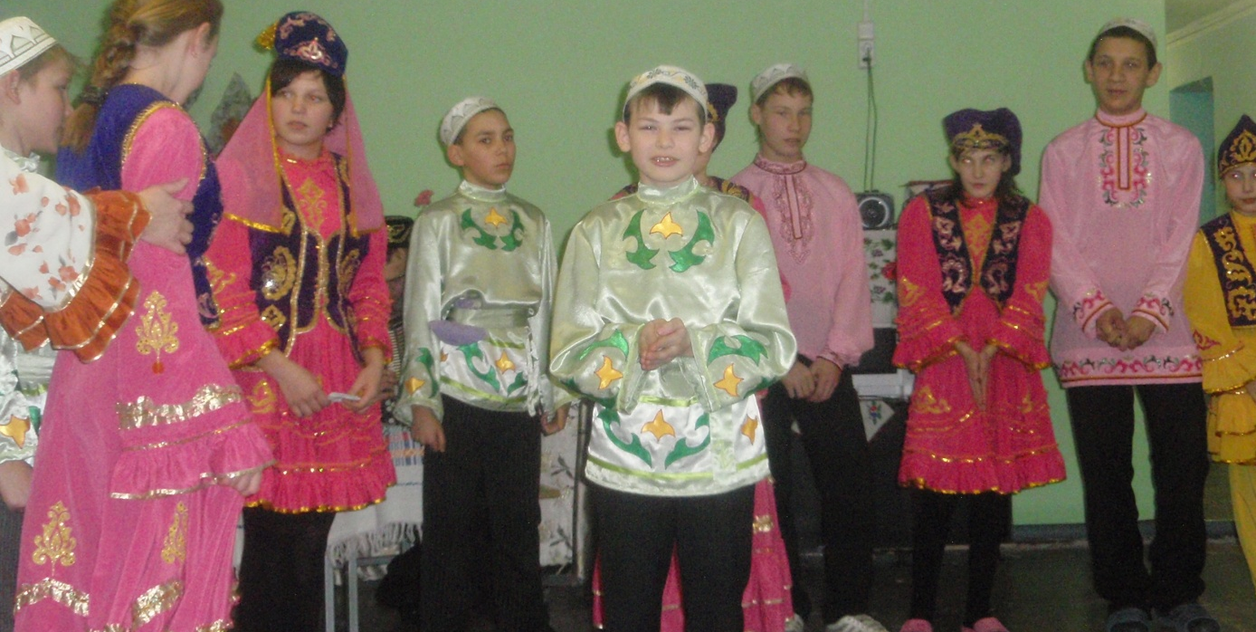
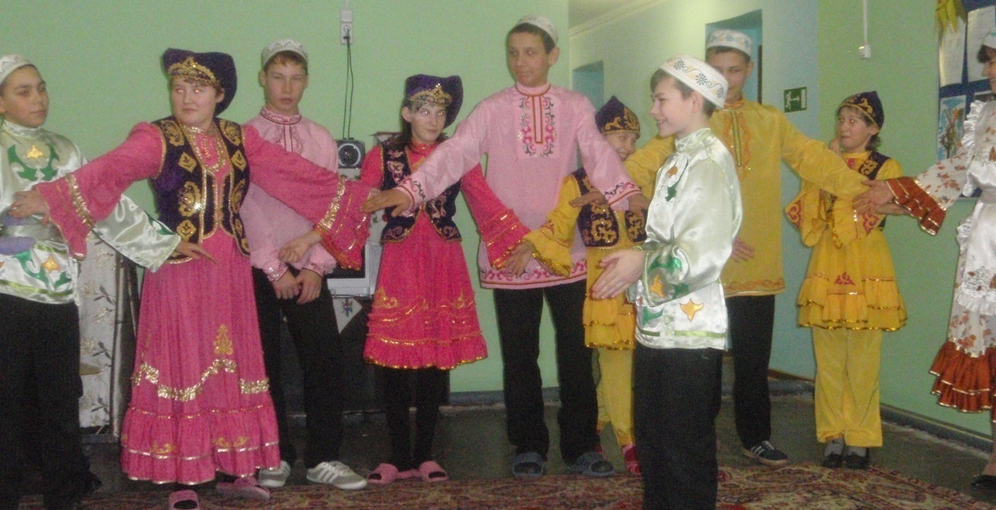

Бии-уйный сылу кызлар,
Чыңлый чулпы төймәсе.
Борынгыдан килгән йола
Татарның каз өмәсе.

.

